W6｜歷史延伸・歷史
可選增幅｜不計分、不追交、不列缺件。
115 學測社會第 11 題・印刷第 3 頁。原題與史料；判斷另一選項支持狀態的追問為本課另擬。
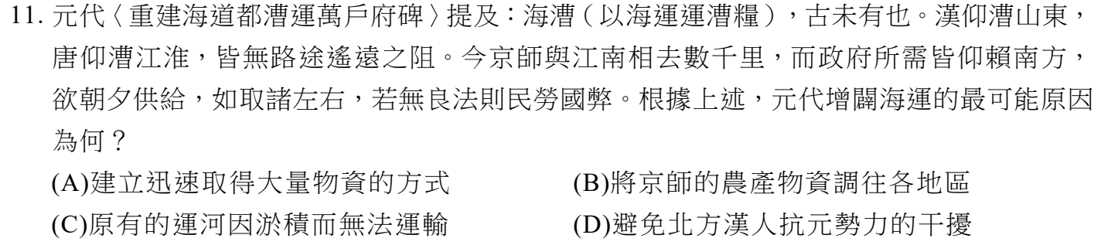
任務｜自己解原題第 11 題，指出史料依據。另挑一個尚不能採用的選項，說明是與史料衝突，還是這段沒有足夠交代。
需要時回查｜漕運：運送政府所需糧食物資；京師：首都；江南：長江以南地區；仰賴：依靠。詞注不代替史料判讀。
完整原題不等於全題必做。延伸可回家看；連結見本週投影與網站。

W6｜自己的解題來路
班級＿＿＿ 座號＿＿＿ 姓名＿＿＿＿
01｜初答與依據／草圖／算式
先不用 AI。正面可直接圈線索；未解完，記已走到的步驟或卡點。

02｜提示與搭檔實際回應
提示 □未用 □1 □2 □3 搭檔座號＿＿＿

03｜本人改／留與理由
把原判斷改得更精確，並寫一件仍不能由這段史料確定的事。

04｜看詳解，只核對一步
□相符 □發現差異 □仍有疑問；位置／下一步要查：

選做紀錄自留，不追交；詳解在 W6 最後，可自行核對。
課內未完成就記卡點，不自動變必交作業；延伸不列缺件。

